Прозрачность во всех сферах: итоги заседания комиссии по противодействию коррупции в Кизилюртовском районе

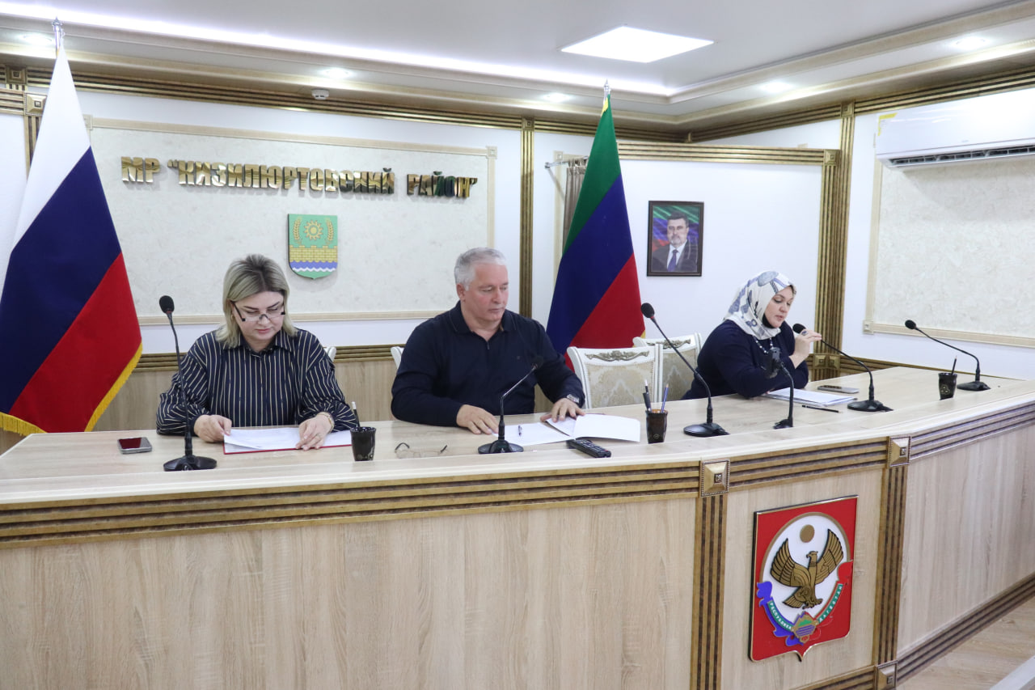
28 сентября в администрации Кизилюртовского района состоялось заседание комиссии по противодействию коррупции. Участники встречи обсудили внедрение систем прозрачности и контроля в ключевых отраслях муниципалитета. Работу комиссии вел помощник врип главы района по вопросам противодействия коррупции Хайрудин Хайбулаев.
В ходе заседания был рассмотрен широкий спектр вопросов, направленных на укрепление законности и повышение доверия граждан к органам власти. Основное внимание уделили формированию антикоррупционной культуры в образовании, прозрачности в сфере ЖКХ, здравоохранения и социальной защиты.
Повестка дня включала пять ключевых направлений, каждое из которых требует особого контроля:
1.Формирование нетерпимого отношения к коррупции в образовательных организациях.
2.Антикоррупционное просвещение молодежи.
3.Меры по противодействию коррупции в сфере архитектуры, строительства и ЖКХ.
4.Профилактика коррупционных рисков в здравоохранении.
5.Минимизация коррупционных рисков в сфере занятости и социальной защиты населения.
По первому вопросу выступила методист Управления образования района Айшат Нурмагомедова. Она акцентировала внимание на воспитательной работе.
«Мы формируем у молодежи нетерпимое отношение к коррупции через глубокое погружение в тему: антикоррупционные стандарты интегрированы в программы по обществознанию и истории. Наша задача — создать максимально открытую образовательную среду, где прозрачность финансов и доверительный диалог с родителями являются главными приоритетами», — подчеркнула она.
По направлению «Антикоррупционное просвещение молодёжи» с докладом выступил ведущий специалист отдела культуры, физической культуры, спорта, молодёжной политики и туризма Камалутдин Исрапилов.
Спикер обозначил ключевые подходы, которые планируется применять в работе с молодёжью. Основной акцент делается на практико-ориентированных форматах: тематических круглых столах, деловых играх и дискуссионных площадках, где молодые люди смогут разбирать реальные ситуации, учиться распознавать коррупционные риски и понимать правовые последствия таких действий.
Главный инженер МБУ «Управление строительства и ЖКХ» Назир Давудов в своем докладе отметил, что сфера строительства и жилищно-коммунального хозяйства остается одной из самых ответственных. Он подчеркнул важность строгого соблюдения регламентов при проведении тендеров и контроле за качеством выполняемых работ, что является необходимым условием для исключения коррупционных рисков при реализации муниципальных проектов.
Заместитель главного врача по амбулаторно-поликлинической работе Сакинат Таймазова подчеркнула, что в основе деятельности медучреждения лежат прозрачность и ответственность. «Мы внедрили строгий контроль закупок, прозрачную систему распределения стимулирующих выплат и проводим регулярный внутренний аудит. Особое внимание уделяем профессиональной этике персонала и предотвращению конфликтов интересов. Для нас важно, чтобы каждый пациент чувствовал защищенность и доверие к системе здравоохранения», — отметила она.
Руководитель ТКЦСОН Дайганат Гитинова рассказала о комплексной системе контроля в учреждении.«Наша работа строится на принципах полной прозрачности. Мы внедрили цифровизацию услуг и аудит закупок. Главная цель — обеспечить честное и качественное оказание социальной помощи тем, кто в ней нуждается. Мы продолжаем повышать правовую грамотность сотрудников и гарантируем защиту каждому, кто сообщает о нарушениях», — заявила Гитинова.
По итогам выступлений участники заседания приняли ряд протокольных решений. В частности, было рекомендовано усилить межведомственное взаимодействие для оперативного обмена информацией о возможных коррупционных рисках.
Хайрудин Хайбулаев, подводя черту под обсуждением, подчеркнул, что антикоррупционная работа не должна ограничиваться формальными отчетами. «Наша общая задача — создать такую среду, в которой коррупционные проявления станут невозможными в принципе. Доверие жителей района к власти напрямую зависит от того, насколько честно и эффективно мы распоряжаемся ресурсами, доверенными нам обществом», — заключил он.
Работа комиссии по противодействию коррупции в Кизилюртовском районе будет продолжена в плановом режиме, а исполнение принятых сегодня решений взято на особый контроль руководства администрации.
